教育部将推出两个“西三角”高等教育战略支撑点
8月30日 作者 | 王峰（21世纪经济报道记者）
在近日举行的新时代中国高等教育发展与改革高峰论坛上，教育部高等教育司司长、教育部直属高校工作办公室主任吴岩指出，今年下半年，教育部将推出两个“西三角”高等教育战略支撑点。
2018年后，我国确定了“四点一线一面”为战略重点的教育现代化区域创新试验，这亦是我国高等教育的战略布局。所谓“四点一线一面”，是指雄安新区、粤港澳大湾区、长三角、海南自贸试验区和“一带一路”以及中西部地区。
吴岩指出，在这个高等教育布局中，“中西部是弱点中的弱点，短线中的短线，短板中的短板，卡脖子七寸的七寸”。因此，中西部高等教育必须有新的战略支点。西北、西南这两个“西三角”就是从“一面”战略布局中拆分出的两个战略支点。
实际上，教育部高教司2020年工作要点已经指出，今年将召开新时代振兴中西部高等教育工作推进会，印发新时代振兴中西部高等教育若干意见，打造西北、西南高等教育发展战略支点。
吴岩指出，要把每所高校点的发展变成紧紧地结合国家主体功能区的集群发展。这或是两个“西三角”战略支点的关键。
01高等教育普及化“C状滞后区”
为何西部高校要从点的发展变为集群发展？这是由我国高等教育资源分布不均导致的。
我国高校空间布局结构不平衡，呈现东部经济发达地区资源密集、中西部稀疏的“东高西低”格局。高等教育资源空间配置在东、中部省会城市相对较为均衡，而在西部，除昆明、西安等几个城市外，其他省会城市高校数量相对较少。
在高等教育资源向地级市的扩散中，西部地级市高校的发展与东、中部相比较为缓慢，办学资源存在严重的区域失衡现象。区域之间优质的高等教育资源也呈现一定的不平衡：在2017年9月入选“双一流”建设的高校中，东部入选87所，占绝对优势，而中西部共有53所；入选“一流学科”的高校数在区域间差距更为悬殊，东、中和西部高校入选学科数分别为331个、83个、51个。兰州大学高等教育研究院教授李硕豪的统计还发现，尽管我国高等教育已实现普及化，但各地区高等教育普及化进程差距较大。
到2020年，广东、江西、广西、云南、贵州、西藏、新疆、甘肃、青海、内蒙古等10个省（区）无法实现普及化，在中国地图上显示出一个高等教育普及化“C状滞后区”，这个“C状滞后区”覆盖的10个省（区）中有8个位于西部。此外，西部12个省区市的高等教育毛入学率与东部11个省区市平均差距达13个百分点。
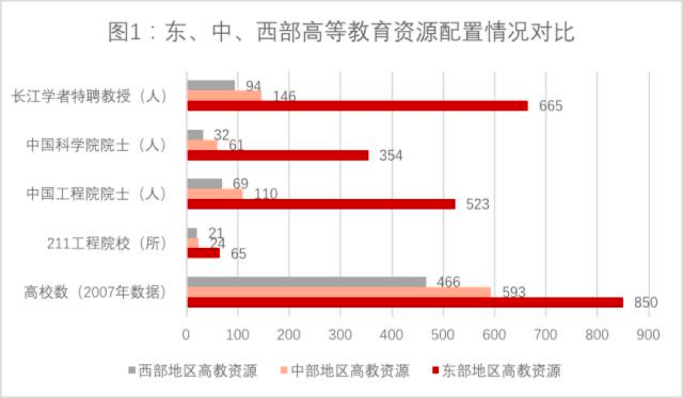
图1是2008年兰州大学时任校长周绪红向《中国青年报》记者展示的东、中、西部地区高等教育方面的“资源配置表”，数据较如今会有一定出入，但仍能看出当时东部和中西部地区高教资源方面的显著差距。（来源：一读EDU编辑部制作）
02集群发展不是建大学城
西部高等教育如何集群发展？适度“抱团取暖”将成为西部高校质量提升的必需。2019年9月，教育部在对一份全国人大代表建议的回复中称，通过建设若干个高等教育功能区，引导中西部高等教育主动对接全国主体功能区规划，主动融入国家重大战略、重点区域一体化和经济带、城市群、都市圈建设，综合考虑地缘、交通、产业、文化和自然禀赋等因素，调整优化中西部高等教育区域分布、类型结构、学科专业等，形成特色发展、集群发展大格局。需要注意的是，建设高等教育功能区，不是以往地方政府建设的大学城，给一些高校建设新校区，用以拉动房地产开发和促进消费。而是要服务国家区域发展战略，根据不同区域发展定位和特点，合理配置教育资源，发挥比较优势，深化区域教育协作。
03中心城市率先集聚高教资源
高等教育集群发展需要从以往粗放型的省域布局转变为精细化的城市布局。中国教育学会副秘书长高书国认为，伴随着高等教育普及化，我国高等教育重心逐渐下移，普及化阶段的高等教育布局结构更加凸显地方化的特点。高等教育将更有力地服务于地级市、县（区）域产业结构转型升级。在东部发达地区，高校布局正在呈现均衡化特征，青岛、深圳等新兴城市正在快速积聚高等教育资源，而在中西部地区，高等教育资源仍集中在中心城市。
随着西部人口流动的趋势，这样的资源分布特征或将更为鲜明。从城市来看，西安的本科高校数量居全国第三，仅次于北京和武汉。这主要得益于这两点：抗战时期的院校大转移和建国后的三线布局，由此产生了西安交通大学、西北工业大学、西北农林科技大学、西安电子科技大学等名校。
再以广西为例，截至2019年，全区高校共81所，其中，普通本科院校38所，其中培养研究生的单位只有13所。可以说，广西高校资源少，优质高等教育资源更少。从高校布局结构来看，南宁有37所，桂林有13所，本科高校更是主要位于南宁、桂林。因此，广西高等教育的集群发展，必须以南宁、桂林为中心。
广西师范大学校长贺祖斌就建议，加快南宁教育园区、桂林高等教育集聚区建设，努力实现学校集中布局、学科集群发展、资源集约利用、功能集合构建，形成大学与城市融合发展、学科与产业相适应的高等教育集聚区。
再比如，决定建设成渝地区双城经济圈后，自贡市委就提出，融入成渝一体化技术交易市场，共建一批技术转移中心，加强与知名高校和科研院所合作，共同建设科教产业园和科技成果转化与孵化基地。
04东部高校支援合作
西部高等教育的发展，离不开东部地区，乃至举全国之力的支持。教育部于2015年10月21日批准中国石油大学（北京）建设克拉玛依校区，这是教育部直属高校落户新疆办学的第一所大学。越来越多的东部名校到中西部地区办学或开展合作项目。近日，北京大学、四川大学分别与重庆市政府签署战略合作协议，中国农业大学、重庆大学与四川省政府签署战略合作协议。据报道，重庆市和北京大学将在西部（重庆）科学城共建北京大学重庆大数据研究院、科学中心以及一批具有重要学术影响力的重大科技基础设施。
教育部科技司也曾表示，支持属地高校与地方紧密合作，积极参与或牵头建设大平台、大设施，共同承担大项目，指导属地高校加强教育部重点实验室、工程研究中心等科技创新平台建设。另外，自2004年起，教育部会同有关部门开展省部共建工作。省部共建高校共81所，其中中西部地区高校43所，占53%。
2018年，教育部以部省合建模式支持中西部14省份（含新疆生产建设兵团）各重点建设1所地方高水平大学，参照教育部直属高校模式对合建高校的发展予以指导支持，进一步解决我国高等教育发展不平衡不充分问题。
05可能不会大规模新建高校
提出西部高等教育集群发展，或许意味着，西部今后可能不会大规模新建高校。在全国两会上，曾有人大代表建议高水平大学在中西部新建分校和校区，但教育部在今年初公布的答复中口径颇严。答复指出，在解决好异地校区办学定位和发展建设规划、持续性运行经费支持、师资队伍建设等重大问题的基础上，再结合优化中西部地区高等教育布局的需要，严格按照有关法律法规规定和高校办学条件标准进行审批。
大学布局需要与人口分布状况紧密相关。“全国大学的区域布局基本均衡，与各地人口、文化、经济、自然环境等因素相匹配。比如胡焕庸线以东地区集中了我国96%的人口，大学数量自然也相对集中。”李硕豪告诉21世纪经济报道。
李硕豪认为，因此，西部高等教育的发展，重点将是扶持西部地区现有的大学，比如增加“双一流”建设高校中西部高校的数量，并开展其他专项措施，提升其教育质量。

